Mô tả phần mềm

1. **Phiếu nhập:**

* 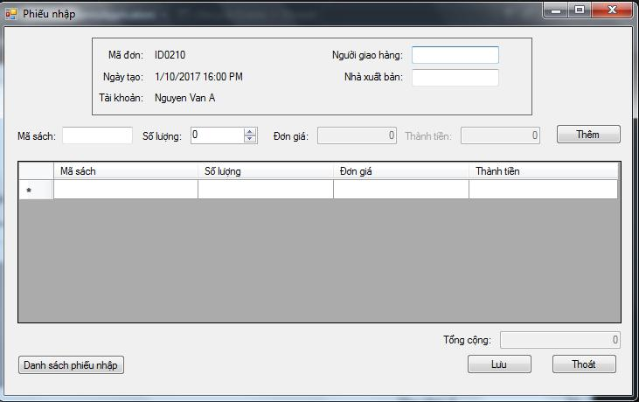Khi vào form phiếu nhập, các thông tin cơ bản như: Mã đơn, ngày tạo đơn, tài khoản tạo đơn đều được hệ thống tự động điền.
* Người nhập có nhiệm vụ điền thông tin về người giao hàng và nhà xuất bản để lưu thông tin
* Sau đó nhập mã sách và số lượng vào các ô tương ứng, sau khi nhập mã sách, hệ thống sẽ tự động tải thông tin về đơn giá nhập của sách đó từ cơ sở dữ liệu và tính thành tiền (thành tiền = số lượng * đơn giá).
* 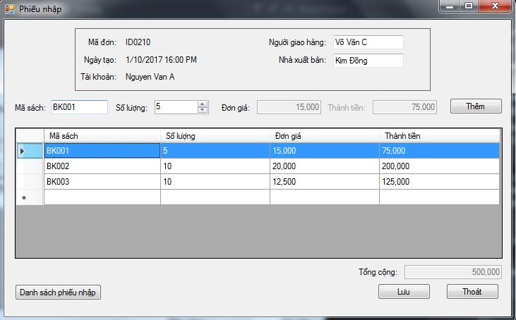Sau khi bấm nút thêm thì dữ liệu sẽ hiển thị trong bảng tạm của form, và hệ thống sẽ tính tổng cộng giá trị của phiếu ở ô tổng cộng.

1. **Danh sách phiếu nhập:**

* 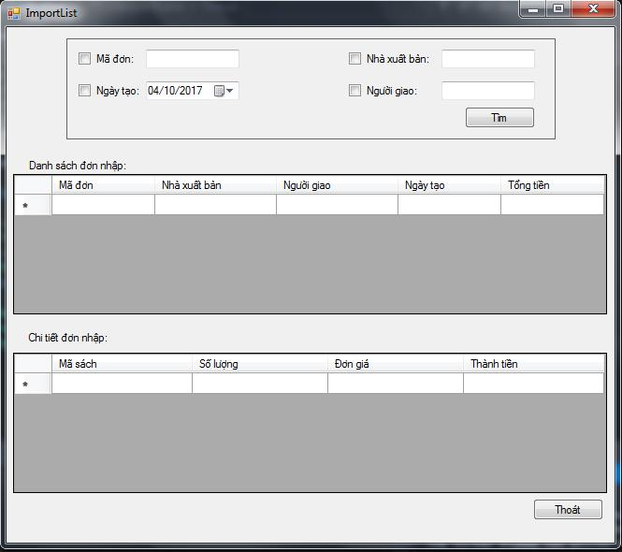Form của danh sách phiếu nhập:
* Người dùng sẽ check vào các checkbox có thông tin mình cần tìm kiếm. Ví dụ: cần tìm thông tin nhà xuất bản là “Kim Đồng” và người giao là “Võ Văn B”, thì người dùng sẽ check vào 2 ô nhà xuất bản và người giao đồng thời điền thông tin vào các ô tương ứng và bấm nút “Tìm”.
* 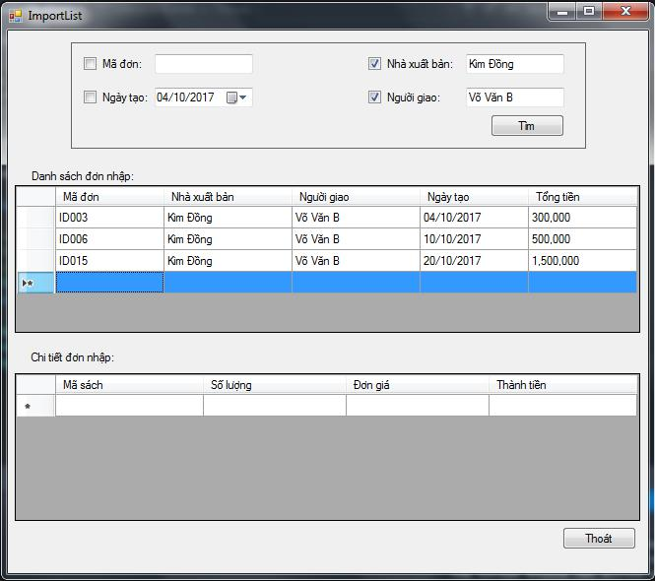Hệ thống sẽ liệt kê tất cả các phiếu có nhà xuất bản là “Kim Đồng” và người giao là “Võ Văn B”.
* 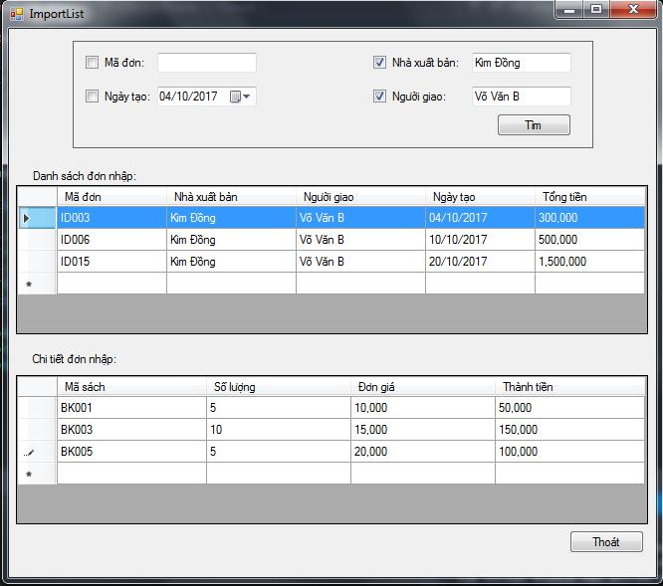Sau khi đã liệt kê các đơn hàng cần tìm, để xem chi tiết đơn thì ta double-click vào dòng chứa đơn hàng cần xem ở bảng “danh sách đơn nhập”.

1. **Phiếu xuất:**

* 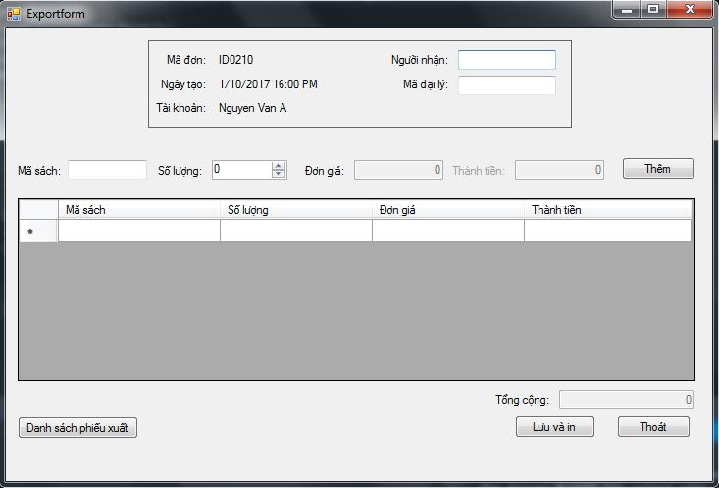Khi vào form phiếu xuất, các thông tin cơ bản như: Mã đơn, ngày tạo đơn, tài khoản tạo đơn đều được hệ thống tự động điền.
* Người nhập có nhiệm vụ điền thông tin về người nhận hàng và mã đại lý để lưu thông tin.
* Sau đó nhập mã sách và số lượng vào các ô tương ứng, sau khi nhập mã sách, hệ thống sẽ tự động tải thông tin về đơn giá xuất của sách đó từ cơ sở dữ liệu và tính thành tiền (thành tiền = số lượng * đơn giá).
* 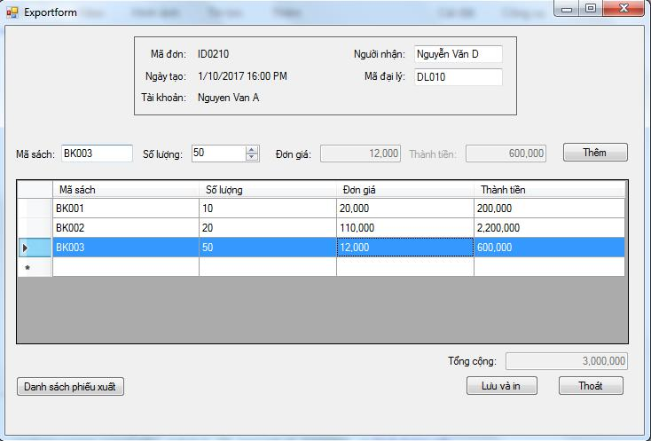Sau khi bấm nút thêm thì dữ liệu sẽ hiển thị trong bảng tạm của form, và hệ thống sẽ tính tổng cộng giá trị của phiếu ở ô tổng cộng.
* Sau khi đã kiểm tra lại thông tin thì người dùng sẽ bấm nút “Lưu và in” để lưu đơn vào hệ thống đồng thời in phiếu xuất cho đại lý.

1. **Danh sách phiếu xuất:**

* 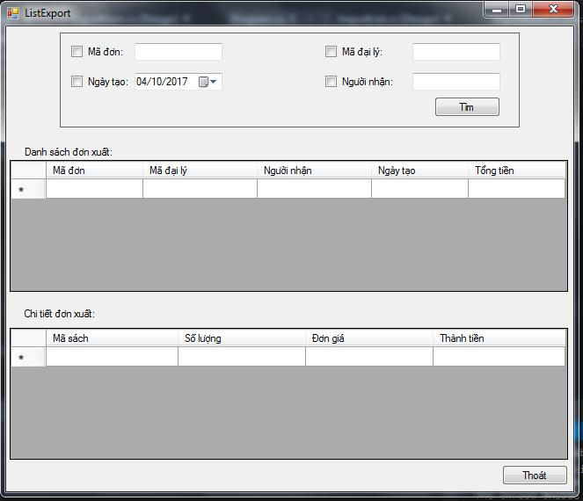Form của danh sách phiếu xuất:
* Người dùng sẽ check vào các checkbox có thông tin mình cần tìm kiếm. Ví dụ: cần tìm thông tin mã đại lý là “DL002” và người nhận là “Nguyễn Lê B”, thì người dùng sẽ check vào 2 ô mã đại lý và người nhận đồng thời điền thông tin vào các ô tương ứng và bấm nút “Tìm”.
* 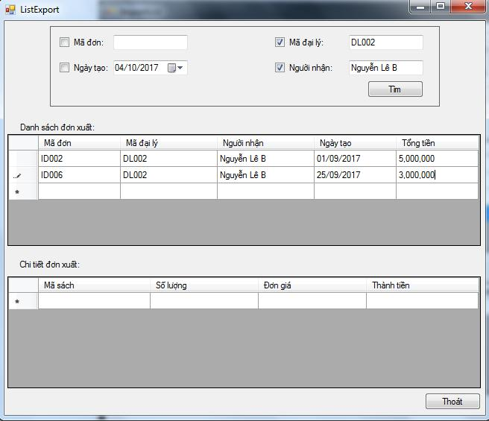Hệ thống sẽ liệt kê tất cả các phiếu có mã đại lý là “DL002” và người nhận là “Nguyễn Lê B”.
* 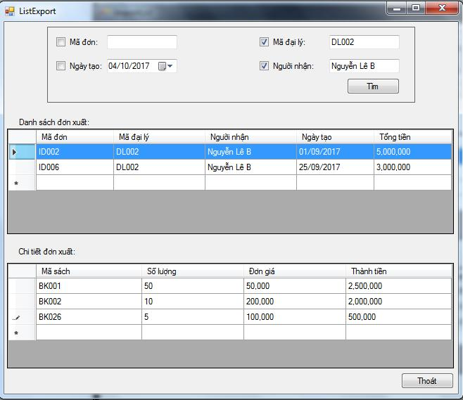Sau khi đã liệt kê các đơn hàng cần tìm, để xem chi tiết đơn thì ta double-click vào dòng chứa đơn hàng cần xem ở bảng “danh sách đơn xuất”.

1. **Phiếu báo cáo bán hàng của đại lý:**

* 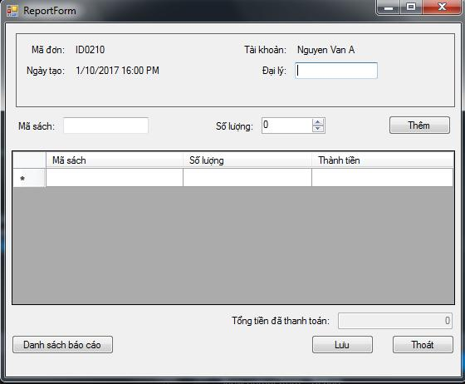Khi vào form phiếu báo cáo, các thông tin cơ bản như: Mã đơn, ngày tạo đơn, tài khoản tạo đơn đều được hệ thống tự động điền.
* Người dùng sẽ điền mã đại lý vào ô Đại lý.
* Dựa vào phiếu báo cáo của đại lý cung cấp, người dùng điền mã sách và số lượng vào các ô tương ứng, hệ thống sẽ lấy giá xuất từ cơ sở dữ liệu và nhân với số lượng để tính ra thành tiền cho từng mã sách.
* 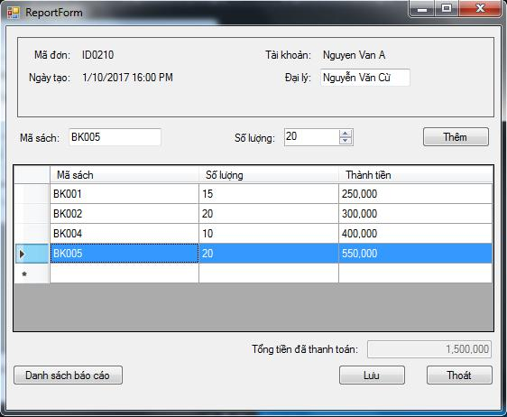Hệ thống đồng thời tính tổng tiền đã thanh toán bằng cách tính tổng các thành tiền lại với nhau.

1. **Danh sách phiếu báo cáo từ đại lý:**

* 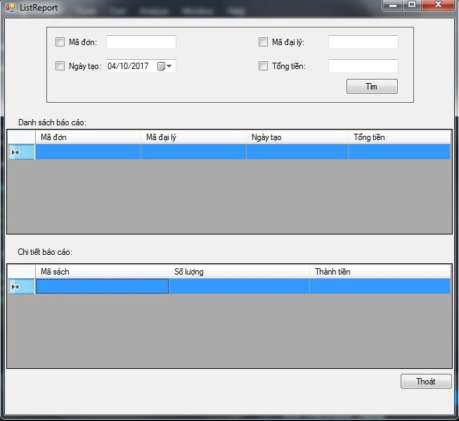Form của danh sách phiếu báo cáo:
* Người dùng sẽ check vào các checkbox có thông tin mình cần tìm kiếm. Ví dụ: cần tìm thông tin ngày tạo phiếu là “04/10/2017” thì người dùng sẽ check vào ô ngày tạo đồng thời điền thông tin vào các ô tương ứng và bấm nút “Tìm”.
* 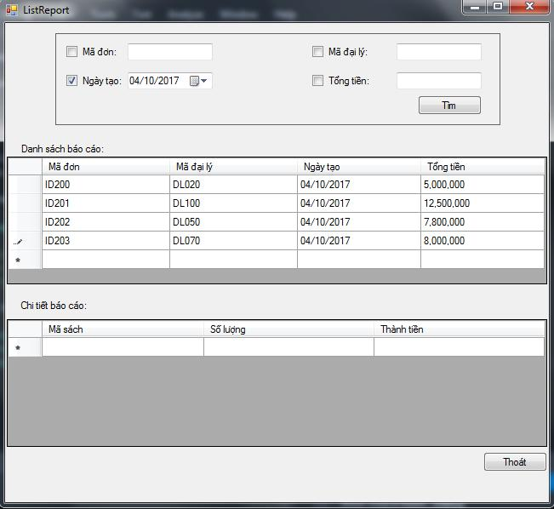Hệ thống sẽ liệt kê tất cả các phiếu có ngày tạo là “04/10/2017”.
* 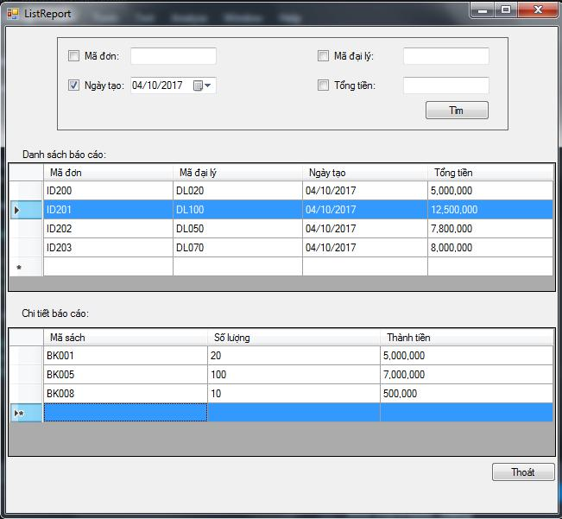Sau khi đã liệt kê các đơn hàng cần tìm, để xem chi tiết đơn thì ta double-click vào dòng chứa đơn hàng cần xem ở bảng “danh sách báo cáo”.

1. **Danh sách tồn kho:**

* 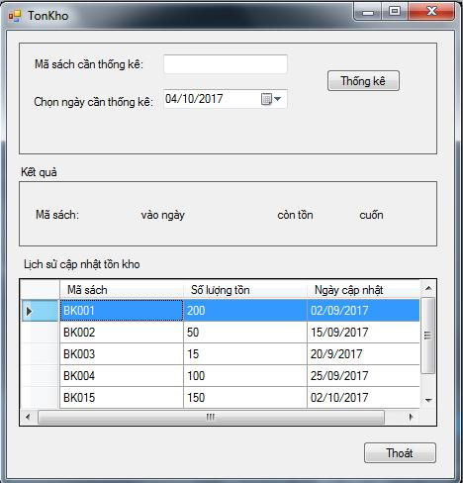Khi mở form tồn kho, form sẽ load các thông tin về lịch sử cập nhật tồn kho.
* 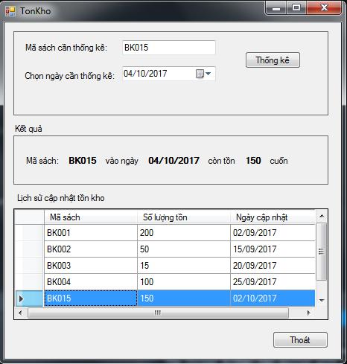Khi cần thống kê một loại sách vào một ngày cụ thể thì người dùng chỉ cần điền mã sách cần thống kê và chọn ngày, sau đó bấm nút “Thống kê”. Hệ thống sẽ tìm ra số lượng còn tồn vào ngày đã chọn.

1. **Nợ công của các đại lý:**

* 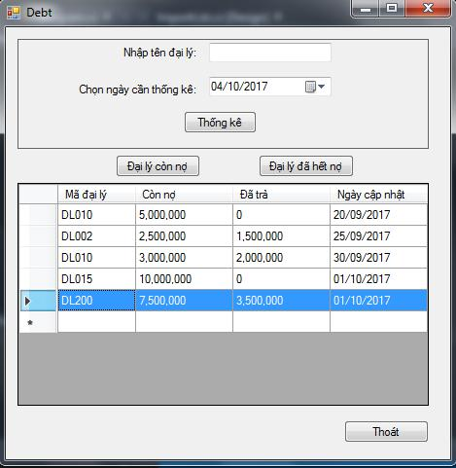Khi mở form, hệ thống sẽ tải thông tin về lịch sử cập nhật nợ công của các đại lý.
* 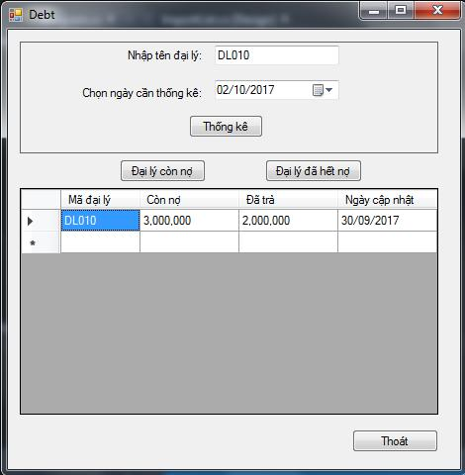Để kiểm tra nợ công của đại lý vào một ngày cụ thể thì chỉ cần điền thông tin mã đại lý và chọn ngày cần thống kê và bấm nút “Thống kê”, hệ thống sẽ truy xuất nợ công của đại lý đó trong ngày đã chọn trước.
* 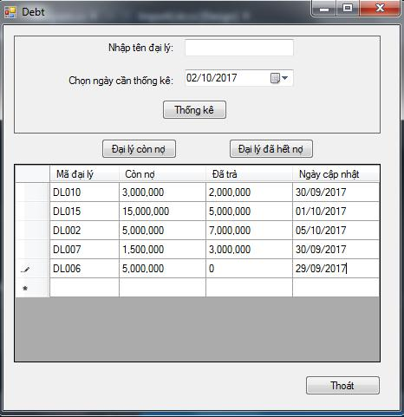Ngoài ra, khi bấm nút “Đại lý còn nợ”, hệ thống sẽ xuất thông tin những đại lý mà cột “Còn nợ” > 0.
* 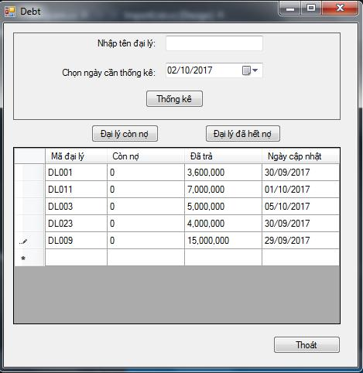Khi bấm nút “Đại lý đã hết nợ”, hệ thống sẽ xuất thông tin những đại lý mà cột “Còn nợ” = 0.